מתמטיקה דיסקרטית
ממ"ן 12
ירון לייבי
312463151
yaron5594@gmail.com

שאלה 1

סעיף א
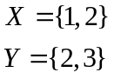
סעיף ב
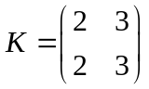
נניח בשלילה 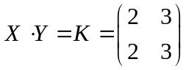
יהי איבר סדור במכפלה הקרטזית 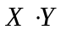
אבל אין איבר סדור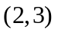 בולכן אין מכפלה קרטזית מתאימה.

שאלה 2

נתון:
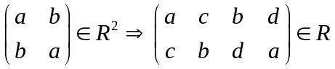
מכיוון ש 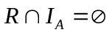 בהכרח 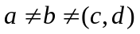
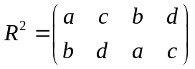
וכמובן ש
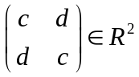

שאלה 3

נצייר דיגרף:

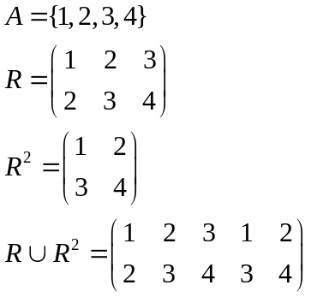
ניתן לראות בבירור כי הרלציה אינה טרנזיטיבית (כי יש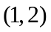, יש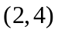 אבל אין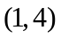)

שאלה 4

סעיף א'
נסמן 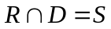
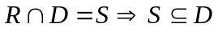
יהי איבר סדור ברלציה S
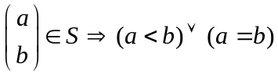
דהיינו, הקבוצה היא אנטי-סימטרית כי הרלציה > והרלציה = שניהם אנטי-סימטריים.

סעיף ב'
נפריך את הטענה:
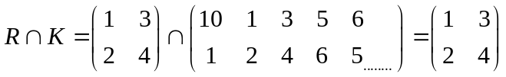
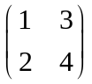 אינה רלציה סימטרית ולכן החיתוך אינו סימטרי!

סעיף ג'
יהי איבר סדור ברלציה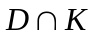
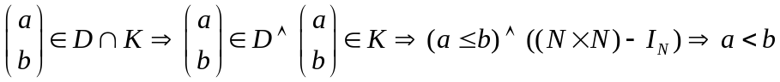
תמיד מתקיים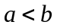וגם הרלציה > היא טרנזיטיבית אז הביטוי נכון.

סעיף ד'
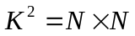
יהי איבר סדור ברלציה
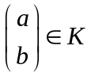
יש x כך ש:
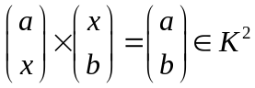
כאשר a=b אז 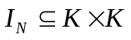 כלומר,

שאלה 5

סעיף א'
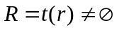
נפריך את הטענה:
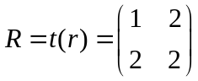
בדוגמה להלן יש 2 איברים סדורים שעבורים הטענה נכונה.

סעיף ב'
הוא יחס לא-ריק מעל קבוצה אינסופית  ו- אינו טרנזיטיבי.
יהי איברים סדור ו- 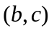ברלציה .
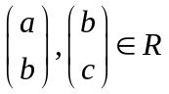
מכיוון ש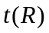הוא הסגור הטרניזיטבי של אזחייב להכיל את האיבר הסדור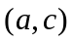:
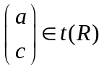
כלומר ב יש אינסוף זוגות סדורים.
סעיף ג'
נפריך את הטענה:
R היא רלציה לא ריקה, סימטרית וטרנזיטיבית מעל קבוצה 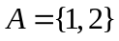
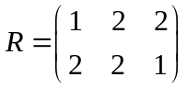
זהו לא יחס רפלקסיבי מעל (כי 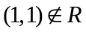).

סעיף ד'
על מנת להוכיח סגור רפלקסיבי נדרוש:
- מקיים רפלקסיביות
- 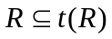
- לכל T המקיים רפלקסיביות ו- 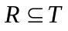 מתקיים 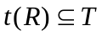
נוכיח כל סעיף
- נוכיח ש מקיים רפלקסיביות
לפי תכונת הרפלקסיביות של R:
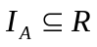
אבל לפי תכונת הסגור הטרנזיטיבית:
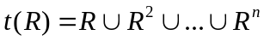
כלומר
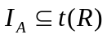
- נוכיח ש
לפי תכונת הסגור הטרנזיטיבית:
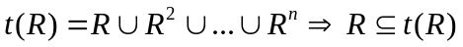
- נוכיח שלכל T המקיים רפלקסיביות ו- מתקיים

